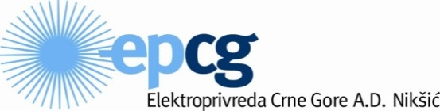

## Broj: 20-00-316

Nikšić, 20.01.2023.godine

**PREDMET:** Pojašnjenje tenderske dokumentacije br. 138/22 od 28.12.2022.godine za nabavku usluga - 138/22 Rezervni djelovi za tehnički sistem upravljanja DCS Siemens SPPA T-3000

U roku za pripremanje ponude postavljena su pitanja za pojašnjenje tenderske dokumentacije od zainteresovanih lica, pa Vam isto u skladu sa članom 48 i 95 Zakona o javnim nabavkama („Službeni list CG“, br. 074/19 od 30.12.2019) (u daljem tekstu: ZJN), a na osnovu ovlašćenja iz Rješenjao imenovanju Komisije za otvaranje i vrednovanje ponudabr. 20-00-6182 od 20.12.2022. godine, dostavljamo sa odgovorom:

**Pitanje:**

Poštovani, koji je model ups uredjaja za koji je potrebno ponuditi bateriju?

**Odgovor:**

UPS uređaj koji je potrebno ponuditi je APC SMART-UPS 1500.

Part number SMT1500 I

Serial number AS1115122907

**Ispred Komisije za otvaranje i vrednovanje ponuda**

|  |
| --- |
| **Predsjedavajući član**  **Darko Jevrić** |

_______________________________________

Potpisan dokument nalazi se u arhivi javne nabavke Naručioca.